Laboratorijske vježbe iz

digitalne obrada i analiza slike

**Vježba 1:**

**Uvod u obradu i analizu digitalne slike**

**Korištena slika:**

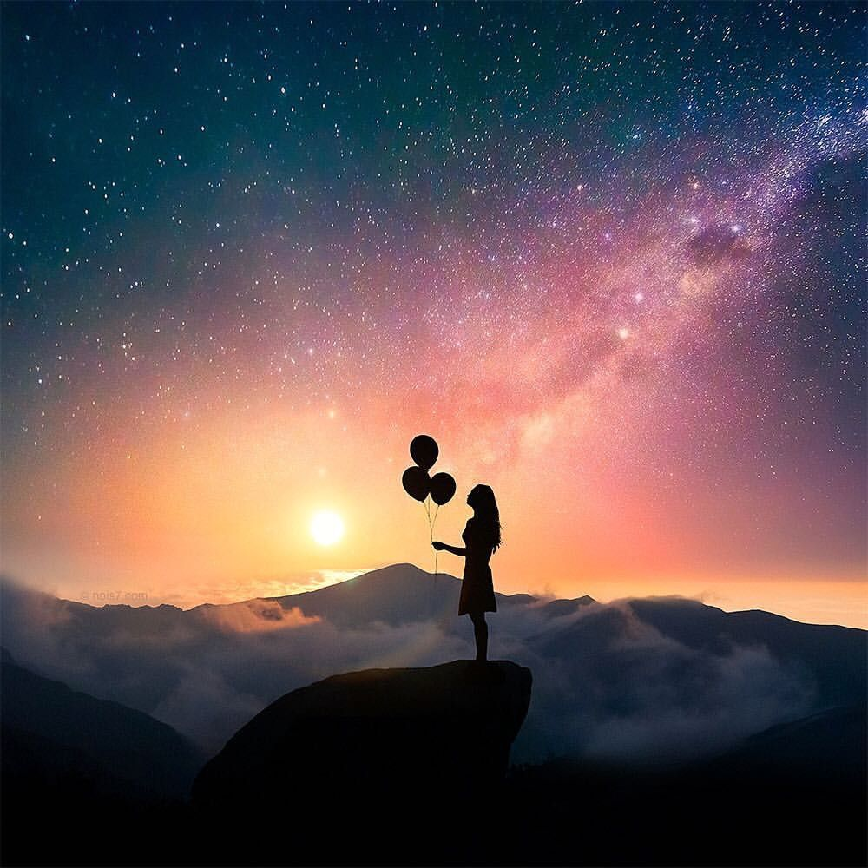

**Zadatak 1.**

U Pythonu učitajte i prikažite sliku u boji, te ispišite broj redaka, stupaca i kanala te slike.

import cv2

slika = cv2.imread('../img/image.jpg')

retci, stupci, kanali = slika.shape

print("ORGINAL: ")

print('Broj redaka je ' + str(retci))

print('Broj stupaca je ' + str(stupci))

print('Broj kanala je ' + str(kanali))

Ispis:

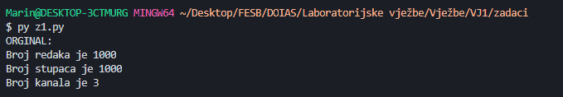

**Zadatak 2.**

U Pythonu učitajte sliku u boji i uvećajte njezine dimenzije na način da slika bude duplo veća no što je u originalu.

import cv2

slika = cv2.imread('../img/image.jpg')

nova\_slika = cv2.resize(slika, (0,0), *fx*=2, *fy*=2)

retci2, stupci2, kanali2 = nova\_slika.shape

print("UVECANA SLIKA: ")

print('Broj redaka je ' + str(retci2))

print('Broj stupaca je ' + str(stupci2))

print('Broj kanala je ' + str(kanali2))

cv2.imwrite("../img/image\_large.jpg", nova\_slika)

Ispis:

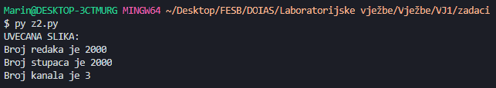

Nova slika:

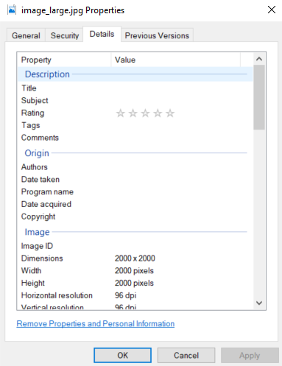

**Zadatak 3.**

Učitajte sliku u boji u Pythonu i rastavite je na kanale. Po čemu se kanali razlikuju? Koji vam izgleda najprirodnije?

import cv2

slika = cv2.imread('../img/image.jpg')

b,g,r = cv2.split(slika)

cv2.imwrite('../img/b.jpg', b)

cv2.imwrite('../img/g.jpg', g)

cv2.imwrite('../img/r.jpg', r)

Rezultat:

|  |  |  |
| --- | --- | --- |
| B | G | R |
| C:\Users\Marin\AppData\Local\Microsoft\Windows\INetCache\Content.Word\b.jpg | C:\Users\Marin\AppData\Local\Microsoft\Windows\INetCache\Content.Word\g.jpg | C:\Users\Marin\AppData\Local\Microsoft\Windows\INetCache\Content.Word\r.jpg |

Najprirodnija je G. B izgleda kao da je uklonila gradijent na pozadini, a R je taj gradijent učinila izraženijim. Samo je G ostala bezbojnim ekvivalentom originala.

**Zadatak 4.**

Napišite program u Pythonu koji će konvertirati sliku u boji u neki drugi prostor boja. Prikažite novu sliku i rastavite je na kanale. Po čemu se ti kanali razlikuju od kanala RGB slike?

import cv2

slika\_bgr = cv2.imread('../img/image.jpg')

b,g,r = cv2.split(slika\_bgr)

slika\_hsv=cv2.cvtColor(slika\_bgr, cv2.COLOR\_BGR2HSV)

b,g,r = cv2.split(slika\_hsv)

cv2.imwrite('../img/b2.jpg', b)

cv2.imwrite('../img/g2.jpg', g)

cv2.imwrite('../img/r2.jpg', r)

cv2.imwrite('../img/hsv\_image.jpg', slika\_hsv)

Rezultat:

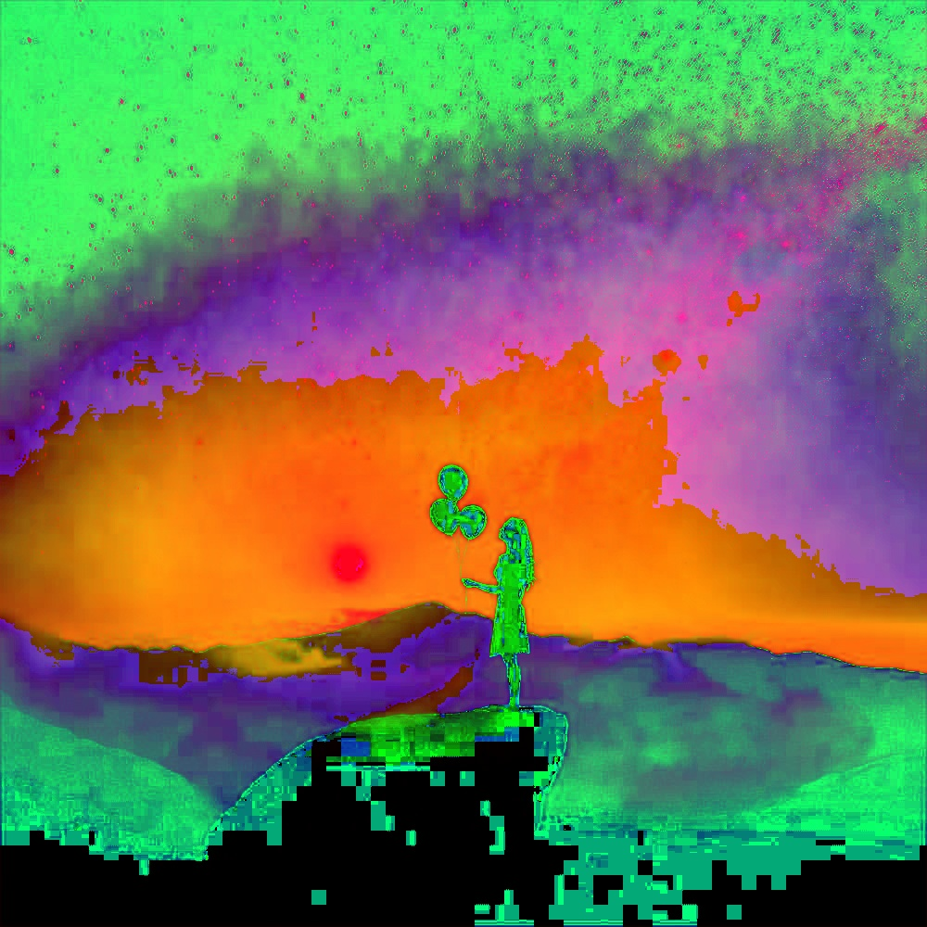

|  |  |  |
| --- | --- | --- |
| B | G | R |
| C:\Users\Marin\AppData\Local\Microsoft\Windows\INetCache\Content.Word\b2.jpg |  | C:\Users\Marin\AppData\Local\Microsoft\Windows\INetCache\Content.Word\r2.jpg |

Razlikuju se u tome što je sada R najprirodnija.

**Zadatak 5.**

Učitajte sliku u boji u Pythonu i sve bijele piksele zamijenite crnima, tj. sve piksele čija je vrijednost u R, G i B kanalima 255 postavite na nulu.

import cv2

slika = cv2.imread('../img/image.jpg')

retci = slika.shape[0]

stupci = slika.shape[1]

kanali = slika.shape[2]

for k in range(0, kanali):

    for i in range(0, retci):

        for j in range(0, stupci):

            if slika[i, j, k] == 255:

                slika[i, j, k] = 0

cv2.imwrite("../img/nova\_image.jpg", slika)

Rezultat:

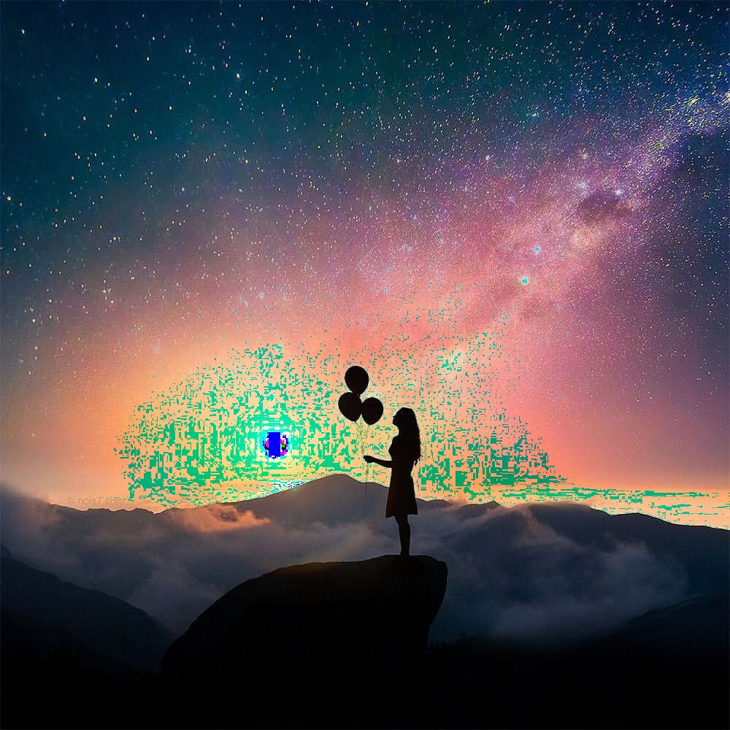

**Zadatak 6.**

Napišite program u Pythonu koji će pretvoriti sliku u boji u sliku u razinama sive boje. Nemojte koristiti već postojeću funkciju iz OpenCV biblioteke, već napišite sami svoju funkciju. Funkciju iz OpenCV biblioteke možete koristiti za usporedbu rezultata.

import cv2

slika\_bgr = cv2.imread('../img/image.jpg')

slika\_gray = cv2.cvtColor(slika\_bgr, cv2.COLOR\_BGR2GRAY)

b,g,r=cv2.split(slika\_bgr)

slika\_gray2 = 0.999\*r + 0.587\*g + 0.144\*b

cv2.imwrite('../img/grey\_image.jpg', slika\_gray)

cv2.imwrite('../img/grey\_mine\_image.jpg', slika\_gray2)

Rezultati:

|  |  |
| --- | --- |
| OpenCV | Moje |
| C:\Users\Marin\AppData\Local\Microsoft\Windows\INetCache\Content.Word\grey_image.jpg | C:\Users\Marin\AppData\Local\Microsoft\Windows\INetCache\Content.Word\grey_mine_image.jpg |